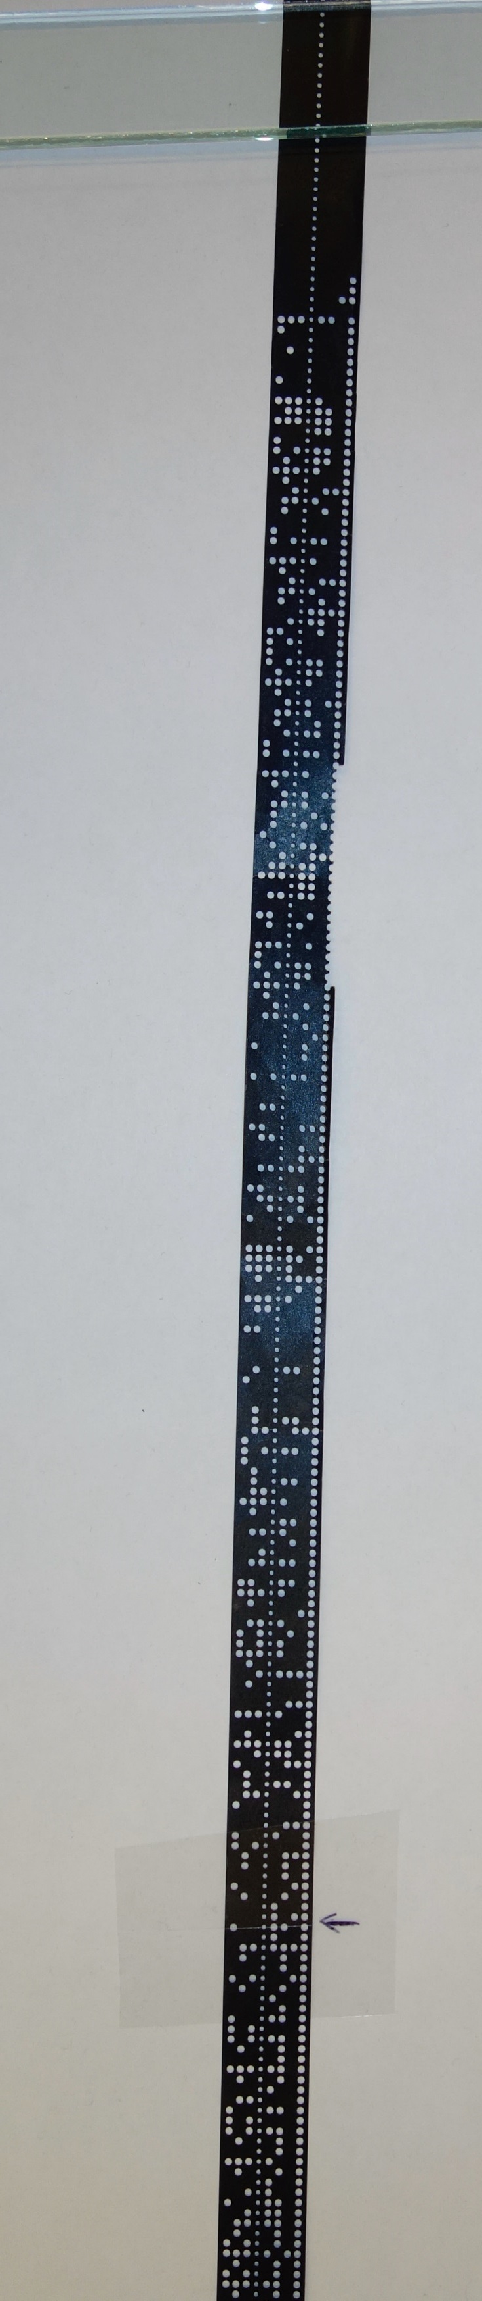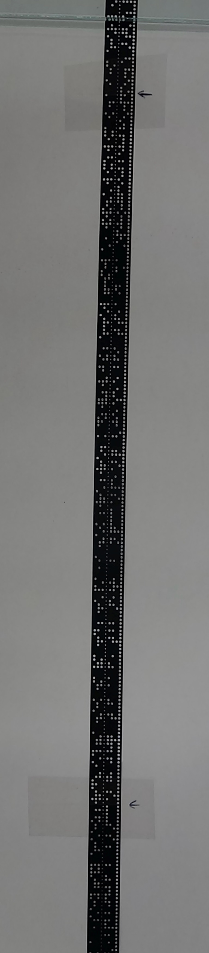

Segment  
**1**

Segment  
**2**

Segment  
**3**

Segment  
**4**

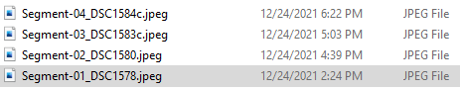

Guy Fedorkow

Jan14, 2022